스페인

바르셀로나

추천 먹거리

빠에야 (Paella)

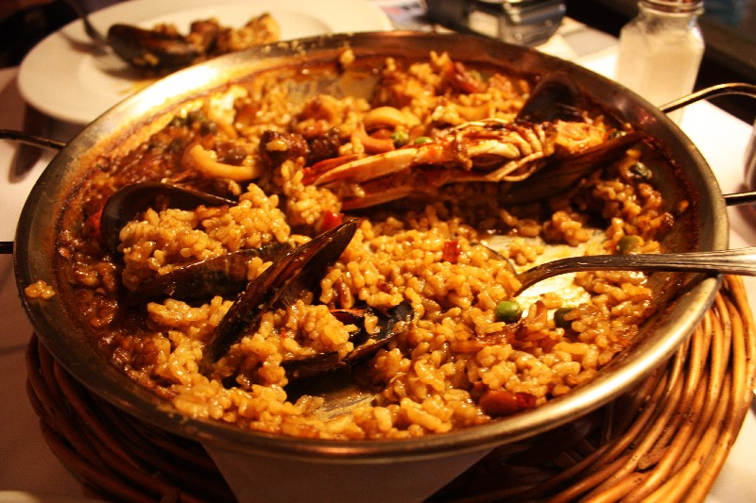

스페인 전통요리로 잘 알려진 빠에야(Paella). 해산물을 주재료로 하는 볶음밥의 일종으로 알려졌다. 빠에야는 둥근 모양의 얕은 프라이팬을 가리키는 말인데 양쪽에 손잡이가 달려있다. 빠에야를 만드는 법은 다소 복잡하다. 우선, 판에 올리브유를 두른 후 마늘과 양파를 같이 볶아 놓는다. 그 후 사전에 볶아 놓은 콩, 파프리카 등의 야채와 육류를 넣고 함께 볶는다. 야채와 육류가 어우러져있는 빠에야에 쌀을 넣은 후 납작하게 썰은 오징어와 토마토를 올린다. 마지막으로 향료를 넣어 육수를 부어 밥을 지으면 된다. 종류에 따라서 새우, 홍합, 조개, 씨갈라 등으로 모양을 낸다. 우리나라 사람들은 오징어 먹물을 부어 만든 먹물 빠에야를 좋아한다는 것이 특징이다.

엘 그롭 El Glop

한국인 사이에서 가장 유명한 빠에야 맛집인 엘 그롭(El Glop). 작고 아담한 인테리어가 돋보이는 곳으로 언제나 많은 사람들로 붐비는 레스토랑이다. 스페인에서 직접 먹는 빠에야라고 해서 다 맛있는 것은 아니다. 빠에야도 잘 못 하는 곳에서 먹으면 데워진 냉동 빠에야를 먹을 수 있다. 하지만 엘 그롭은 그렇지 않다. 스페인 본연의 빠에야 맛을 느낄 수 있는 진정한 레스토랑이기 때문이다. 가장 인기가 좋은 메뉴는 해산물 빠에야, 먹물 빠에야와 스테이크 메뉴 중 하나인 Veal Entrecote가 있다.

가격 : 12~13€

운영시간 : 월~금 07:30~24:00, 공휴일 12:00~24:00

주소 : Carrer de Casp, 21 08010 Barcelona

전화번호 : +34 933 18 75 75

홈페이지 : braseriaelglop.com

찾아가는 법 : 메트로 L2 Catalunya 역에서 도보3분. 역에서 내려 까달루냐 광장 쪽으로 내려가다가 첫번째 골목에서 좌회전하면 있다.

시에테 포르테스 7 Portes

150년 전통의 빠에야 맛집인 시에테 포르테스(7 Portes)는 바르셀로나에서 가장 오래된 레스토랑이다. 메트로 L4 Barceloneta역에서 도보 3분 거리로 찾아가기도 쉽다. 점심을 늦게 먹는 스페인 사람들답게 오후 3~4시경에 가장 많은 사람들로 붐빈다. 이곳은 워낙 유명해 각 테이블마다 그 자리에 앉은 유명인의 이름이 표시되어 있다는 것이 특징이다. 빠에야 맛집답게 다양한 빠에야가 인기가 좋은데, 그 중 단연코 부자 빠에야(Rich Man’s Paella)라 불리는 빠에야가 제일 유명하다. 부자 빠에야 안에는 치킨, 돼지고기, 랍스터, 왕새우 등을 포함한 각종 해산물이 들어있다. 푸짐한 재료들이 들어간 빠에야를 맛본다면 내가 있는 곳이 비로소 스페인임을 깨닫게 된다. 그 외 메뉴로 우리나라 사람들에게는 'Deepfried squid in Batter'이라는 메뉴의 오징어 튀김과 삶은 왕새우 요리가 인기가 좋다. 디저트 역시 빠지지 않고 맛있으니 시에테 포르테스에서 바르셀로나의 맛을 즐겨보길 바란다.

가격 : 19~20€

운영시간 : 월~일 13:00~01:00

주소 : Paseo Isabel II, 14 08003 Barcelona

전화번호 : +34 933 19 30 33

홈페이지 : www.7portes.com

찾아가는 법 : 메트로 L4 Barceloneta역에서 도보 3분. Pla del Palau로 70m 직진하다가 좌회전하여 Passeig d'Isabel II에 진입하면 오른쪽에 목적지가 있다.

라 폰다 La Fonda

레이알 광장에서 골목 방향으로 내려오면 있는 라 폰다(La Fonda) 레스토랑. 고급스러운 인테리어와는 다르게 착한 가격의 음식으로 유명한 집이다. 블랙 라이스라는 빠에야와 해산물 빠에야가 가장 유명한 레스토랑이다. 모든 관광객들에게 유명하지만, 동양인보다는 서양인들 사이에서 더욱 유명한 곳이다. 우리나라 말로 오늘의 메뉴라는 뜻의 ‘Menu del dia’를 주문하면 샐러드, 빠에야, 디저트 총 세 가지의 메뉴가 등장한다. 각각의 종류는 본인의 기호에 맞게 선택할 수 있으니 참고하자. 빠에야는 2인부터 주문이 가능하다. 라 폰다는 레이알 광장 주변과 올림피아 역 주변에 2개의 지점이 있다. 이곳에서 맥주를 주문하면 하몽이라는 음식이 나온다. 하몽은 돼지고기 뒷다리를 절여 숙성한 스페인식 전통 햄이다. 우리나라의 오징어, 땅콩과 같이 스페인의 전통 술안주이기도 하다. 맥주뿐만 아니라 샹그리아와도 매우 잘 어울린다. 다양한 음식이 어우러지는 맛집 라 폰다는 언제나 많은 사람들로 붐비니 줄을 서고 싶지 않으면 조금은 일찍 방문하는 것을 추천한다.

가격 : 7.98€

운영시간 : 월~일 13:00~23:00

주소 : Carrer Escudellers, 10 08002 Barcelona

전화번호 : +34 933 01 75 15

찾아가는 법 : 메트로 L3 Drassanes역에서 도보 4분. La Rambla 거리로 나와 쭉 직진한 뒤 COSMOS 옆 골목으로 우회전하자. 오른쪽 길 모퉁이에 있다.

하몬

스페인의 전통 음식으로 소금에 절여 건조한 돼지의 다리로 만든 햄이다.

보통 익혀 먹지 않고 얇게 썰어서 먹으며 조각나 있는 것을 보면 마치 날 것과 같다.

하몬 이베리코 라는 하몬만 이베리코 돼지를 사용한 돼지이고 다른것들은 모두 보통의 돼지로 만든 것이다.

가스파초

에스파냐 남부의 안달루시아 지방에서 유래된 음식으로 ‘젖은 빵’ 이라고 해석할 수 있다.

덥고 건조한 에스파냐의 여름철에 일반 가정에서 흔히 만들어 먹는다고 하는데, 여러가지 채소를 잘게 썰거나 갈아서 마늘을 조금 넣고 식초를 섞어서 만드는데, 익히지 않고 그대로 냉장고에 넣어 두어 차갑게 하여 마신다. 또는 여기에 빵을 잘게 잘라 넣어서 걸쭉하게 만들어 먹기도 한다.

추로스

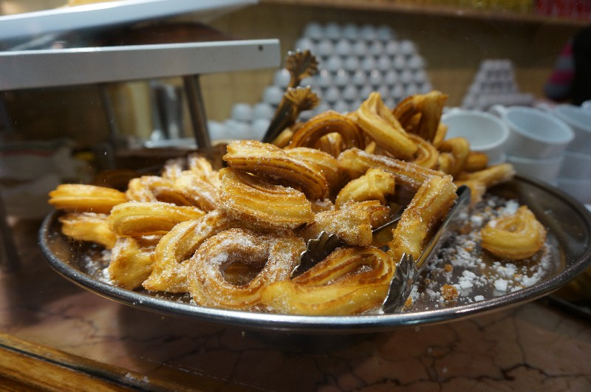

우리나라 사람들에게도 굉장히 익숙한 디저트인 츄러스(Churros). 막대 모양으로 만든 밀가루 반죽을 기름에 튀겨낸 스페인 전통요리이다. 스페인 사람들은 츄러스를 주로 조식이나 간식으로 즐겨 먹는다. 바르셀로나에는 이미 츄러스 프렌차이즈 레스토랑이 널리 퍼져 있으며 일반 가정에서도 즐겨 먹는 대표 음식으로 유명하다. 초콜렛에 찍어먹는 초콜레타 츄러스는 어디를 가나 인기 만점이다.

츄레리아 Xurreria

츄레리아(Xurreria)는 바르세로나에서 굉장히 유명한 츄러스 집이다. 츄러스를 1€ 에 5개 정도 즐길 수 있어 알뜰하게 여행하는 관광객들에게 매우 인기가 좋다. 한국 사람이 얼마나 많이 오는지 로마의 젤라또 맛집처럼 현지 직원이 한국말로 주문을 받는다. 우리가 흔히 아는 설탕을 뿌린 오리지널 츄러스도 맛있으며 초코 츄러스도 인기 만점이다.

가격 : 오리지날 츄러스 1€, 초코 츄러스 1.3€

운영시간 : 09:00~21:00. 연중무휴

주소 : Carrer de Sicilia, 26 08013 Barcelona

전화번호 : +34 934 58 25 60

홈페이지 : www.xurreriasagradafamilia.es

찾아가는 법 : 메트로 L5 Camp de l'Arpa역에서 도보6분. Carrer de la Industria에서 Carrer de la Nacio 방면으로 700m 가량 걷다가 우회전하여 Carrer de Cartagena에 진입하면 오른쪽에 목적지가 있다.

핀쵸스 (Pinchos)

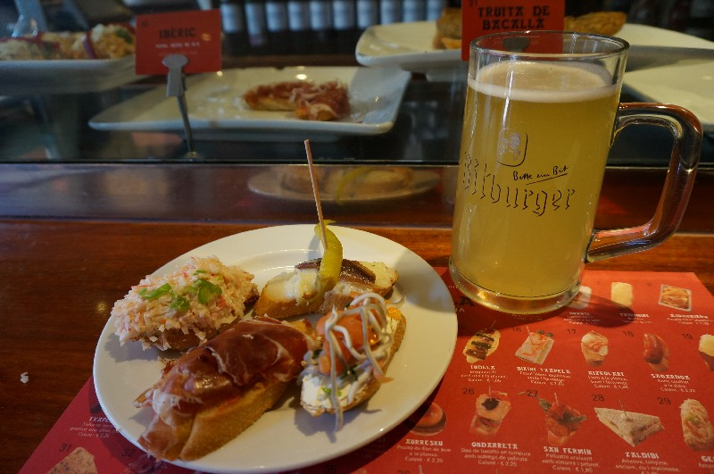

스페인식 꼬치 요리로 빵 위에 여러 가지를 올려 이쑤씨개로 고정한 것이다. 타파스의 일종으로 스페인 북부 지역 바스코에서 즐겨 먹는다. '작은 먹거리'란 뜻으로 한 입에 쏙 들어가는 맛이 일품. 맥주나 와인을 곁들이면 훌륭한 요리가 된다.

차펠아 Txapela

그라시아 거리의 까사 바뜨요 바로 앞에 있는 핀쵸스 맛집인 차펠아(Txapela). 여행으로 피곤한 상태에서 밤늦게 샹그리아나 맥주 한 잔 하기 좋은 레스토랑이다. 각 테이블에는 약 50여 가지의 핀쵸스의 사진들로 설명되어 있는 메뉴가 있어 주문이 어렵지 않다. 이곳에서 직접 만든 핀쵸스를 직접 골라 먹을 수 있다는 장점이 있다. 차펠아는 그라시아 거리와 람블라스 거리에 지점이 있으니 숙소와 가까운 곳에서 맛보는 것을 추천한다.

가격 : 핀쵸스 개당 2€ 내외

운영시간 : 월~일 08:00~01:30

주소 : Passeig de Gracia, 58 08007 Barcelona

전화번호 : +34 934 12 02 89

홈페이지 : www.txapelarestaurant.com

찾아가는 법 : 메트로 L3 Passeig de Gracia역에서 도보 1분. Passeig de Gracia를 따라 쭉 걷다가 까사 바뜨요 다음 블록 건너편에 있다

오리오 Orio

오리오(Orio)는 미슐랭 가이드에도 소개된 바르셀로나 핀쵸스 전문 레스토랑이다. 핀쵸스는 바게뜨 빵 위에 다양한 재료를 올려 먹는 음식으로서 스페인 사람들의 술 안주로 매우 인기가 좋은 음식이다. 이곳은 리세우역과 자우메 프리메역 중간에 있어 접근성이 좋다는 것이 특징이다. 꼭 술을 곁들이지 않아도 간식으로 맛보는 것을 추천한다. 핀쵸스는 개당 2€ 가량 한다. 핀쵸스는 어느 것을 가져와도 가격은 똑같다. 본인의 좋아하는 재료가 들어있는 핀쵸스를 맘껏 맛볼 수 있다. 가격도 착하고 맛까지 있는 일석이조의 핀쵸스 맛집 오리오에 꼭 한번 들려보자.

가격 : 개당 2€

운영시간 : 월~목, 일 10:00~24:00, 금,토 10:00~01:00

주소 : Carrer de Ferran, 38 08002 Barcelona

전화번호 : +34 933 17 94 07

홈페이지 : www.oriogastronomiavasca.com

찾아가는 법 : 메트로 L4 Jaume I역에서 도보4분. Carrer de Jaume I를 따라 계속 직진하다가 Hotel Rialto가 나올 때 좌회전 하면 있다.

타파스 (Tapas)

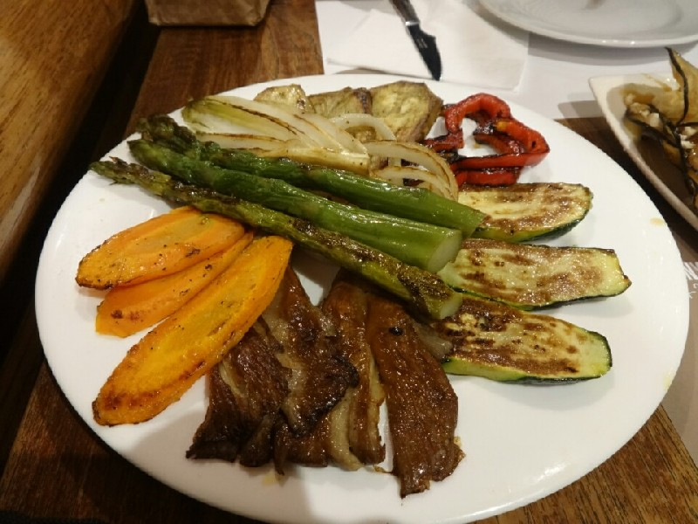

바르셀로나에 가면 가장 흔하게 볼 수 있는 요리가 있다면 그것은 타파스일 것이다. 고급 레스토랑, 허름한 식당, 선술집,바 등 어느 곳이든 타파스를 만날 수 있기 때문이다. 타파스는 스페인식 전채요리로 소량의 요리가 작은 접시에 담아져 있는 것을 말한다. 스페인의 대도시 바르셀로나에는 약 80여 개의 타파스 바가 합동해 타파스 투어 이벤트를 열기도 한다. 저렴하다는 것이 특징인 타파스는 맥주나 샹그리아와 함께 즐기면 금상첨화인 요리이다. 일부 레스토랑에선 맥주나 와인을 주문하면 기본안주 주듯이 타파스를 주는 경우도 있다. 타파스의 종류로는 오징어 튀김, 생선 튀김, 문어 튀김과 같은 튀김류와 소시지, 치즈스틱과 같이 간단한 음식 등으로 이루어져 있다.

라 플라우타 La Flauta

스페인식 전통 타파스 맛집인 라 플라우타(La Flauta). 관광객보다도 현지인들에게 인기가 좋아 타파스를 본격적으로 즐기는 시간인 오후 3시부터 9시 사이에는 타파스를 맛보려 기다리는 사람들로 줄이 끊이지 않는다. 오전 7시부터 맛볼 수 있는 조식은 할인되어 2€가량으로 선택 가능하다. 바르셀로나만의 방식으로 빵 꼰 또마떼 위에 스페인식 염장 수제햄인 하몽을 얆게 썰어 올린 일면 하몽 샌드위치인 'Coca del Pais'는 1.85€로 매우 저렴하다. 그 외 다른 메뉴도 15€가 넘어가지 않으니 마음껏 즐겨보도록 하자.

가격 : 2~15€

운영시간 : 월~금 07:00~24:00, 토 07:00~01:30

주소 : Calle D´Aribau, 23, 08011 Barcelona

전화번호 : +34 934 88 17 97

찾아가는 법 : 메트로 L1 Universitat역에서 도보 5분. Gran Via de les Corts Catalanes로 직진하다 2번째 사거리에서 우회전하면 두번째 블록 왼편에 있다.

타파스 24 Tapas 24

타파스 24(Tapas 24)는 그라시아 거리에 있는 바르셀로나 타파스 맛집이다. 세계 최고의 레스토랑이라 불리는 엘 불리의 수석 쉐프가 운영하는 레스토랑으로도 유명한 타파스 24에는 다양한 종류의 음식들이 방문객들을 기다린다. 대부분 2€ ~ 10€ 가량 하여 저렴하게 즐길 수 있다. 까사 바뜨요와 자라 홈 중간에 자리 잡고 있어 찾아가기도 쉽다. 우리나라 사람들에게는 꼴뚜기같이 작은 문어를 구운 요리인 'Sepionetas a la plancha'가 유명하다. 이것도 타파스의 일종으로 숯불 향이 은은하게 느껴져 맛이 좋다는 평이다. 또한, 감자와 양파로 속을 가득 채운 오믈렛 위에 하몽을 얹은 'TRUITA ESPANYOLA amb PERNIL' 또한 인기가 매우 좋다.

가격 : 2~10€

운영시간 : 월 20:30~23:00, 일요일 휴무 화~금 13:30~15:30, 20:30~23:00, 토 13:30~15:30

주소 : Carrer de la Diputacio, 269 08007 Barcelona

전화번호 : +34 934 88 09 77

홈페이지 : www.carlesabellan.es

찾아가는 법 : 메트로 L4 Passeig de Gracia역에서 도보 2분. Passeig de Gracia를 따라 직진하면 오른쪽으로 ADOLFO DOMINGUEZ가 보인다. 바로 옆에 있다.

타파 타파 TapaTapa

바르셀로나에서 유명한 타파스 맛집 중 하나로 까사 바뜨요 맞은편에 자리한 레스토랑이다. 이곳에는 약 50여 개 종류의 타파스를 선택할 수 있다. 가격도 저렴하고 메뉴판에 읽기 쉽게 사진으로 되어 있어 외국인 여행객들에게 인기 만점이다. 우리나라 사람들에게는 하몽이 들어간 타파스와 감자튀김, 홍합요리 등이 인기가 좋다.

가격 : 2~15€

운영시간 : 월~목, 일 07:45~01:30, 금, 토 07:45~02:00

주소 : Passeig de Gracia, 44 08007 Barcelona

전화번호 : +34 934 88 33 69

홈페이지 : www.tapataparestaurant.com

찾아가는 법 : 메트로 L3 Passeig de Gracia역에서 도보 2분. Passeig de Gracia에서 Carrer del Consell de Cent 방면 남동쪽으로 걷다가 Carrer del Consell de Cent에서 유턴하면 오른쪽에 목적지가 있다.

로보 데 토로

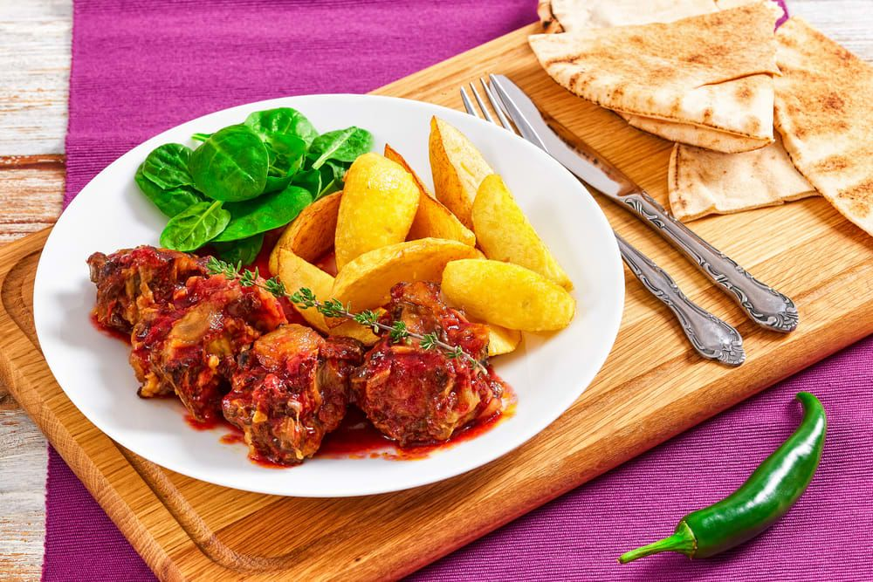

쇠꼬리를 토막 낸 다음 푹 삶아서 다양한 양념과 식재료를 넣어 조리한 요리. 15세기 신원 미상의 무어인 요리사가 전한 것이 그 기원이다. 우리나라에서도 고급 요리로 분류되는 쇠꼬리 찜은 스페인에서도 최고의 요리다. 감자튀김이 곁들여 올라오는 것이 보통이며, 특유의 짭짤한 맛은 레드와인과 잘 어울린다.

판 콘 토마테

카탈루냐 지방에서 시작된 음식. 조리법이 쉽고, 아침에 간편하게 먹을 수 있어 오래전부터 사랑받아왔다. 잘 구운 빵에 토마토를 으깨어 올린 뒤, 소금과 올리브오일 등을 뿌려서 먹는다. 현재 세계 어디서나 쉽게 접할 수 있는 음식.

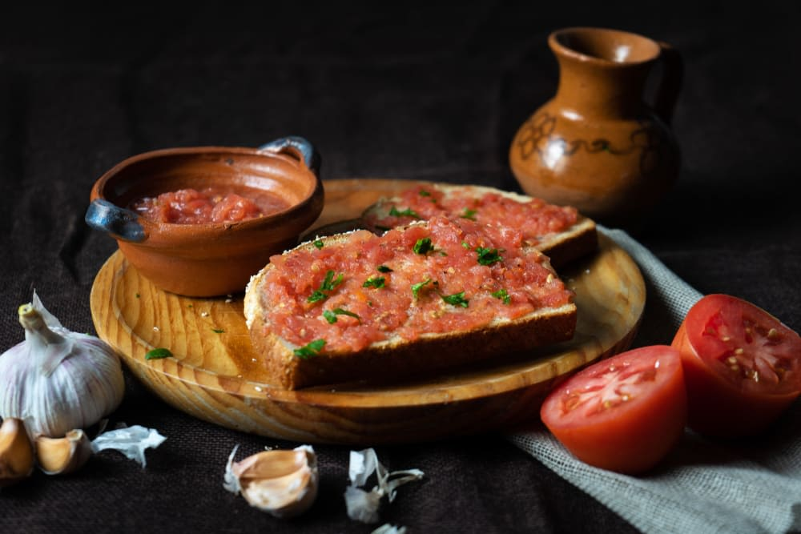

사르수엘라

남프랑스의 지중해식 생선 스튜 요리인 ‘부야베스’와 비슷한 스페인 요리. 스페인에는 대항해시대에 전해진 것으로 추측된다. 각종 채소와 하몽, 절인 돼지고기, 햄 등을 넣고 볶은 다음 토마토, 월계수 잎, 소금, 후추 등으로 끓인다. 이후 잘 손질한 해산물을 넣고 한번 더 끓이면 완성된다.

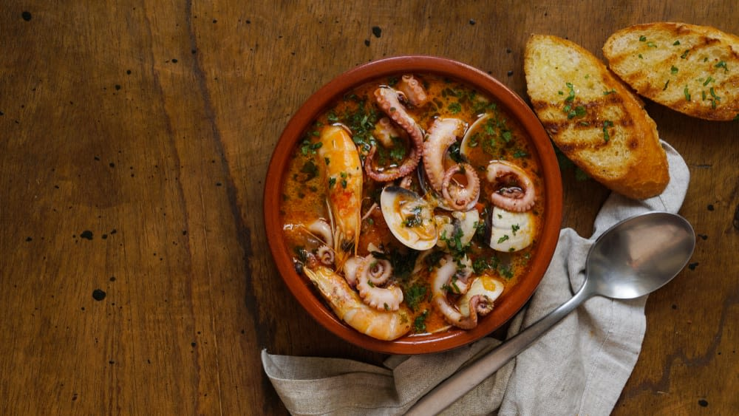

엠빠나다

스페인어로 ‘빵’ 혹은 ‘속을 채워 구웠다’는 뜻을 지니고 있다. 엠빠나다의 기원은 중세 이전으로 추측하고 있다. 빵 반죽 안에 고기와 채소 등을 으깨어 넣은 뒤 반죽해 튀겨내는 요리. 현재는 아르헨티나의 음식으로 잘 알려져 있다. 보통 식사보다는 간식으로 즐긴다.

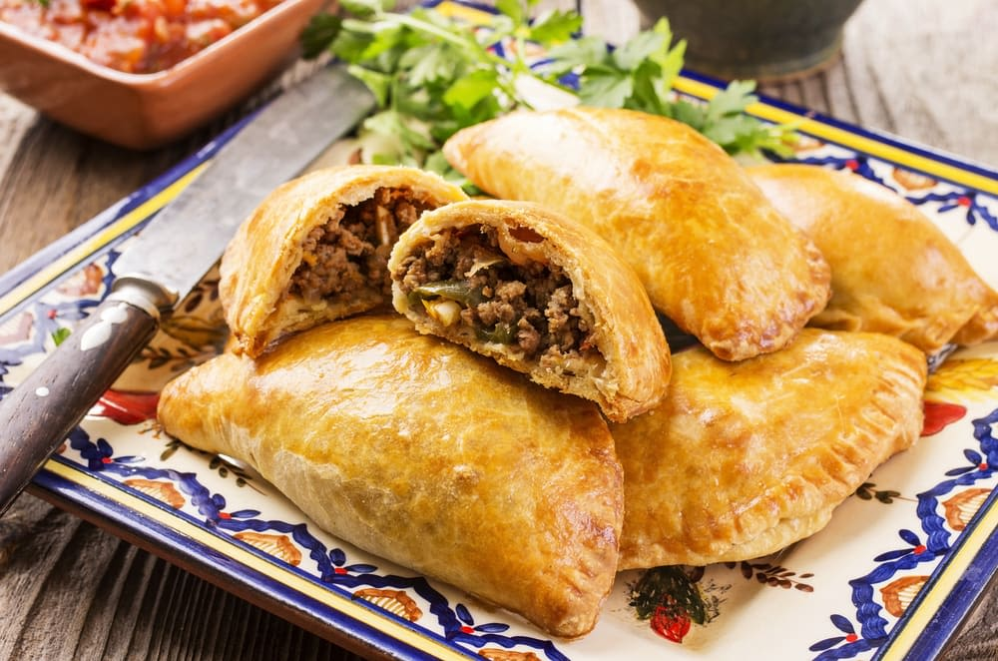

깔라마레스 로마노

지중해와 대서양에서 잡아 올린 싱싱한 오징어로 만든 튀김 요리. 대서양이나 지중해에서 잡아 올린 오징어로 조리하며 튀김 옷에 달걀 흰자를 섞기도 한다. 우리나라의 오징어 튀김과 식감이 비슷하다. 와인, 맥주와도 잘 어울려 부담 없이 즐길 수 있는 것이 특징.

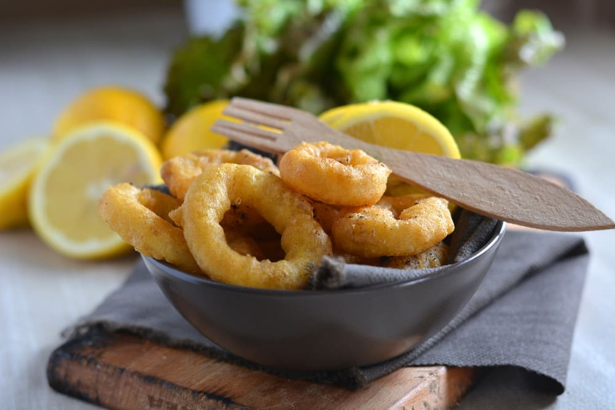

상그리아(술)

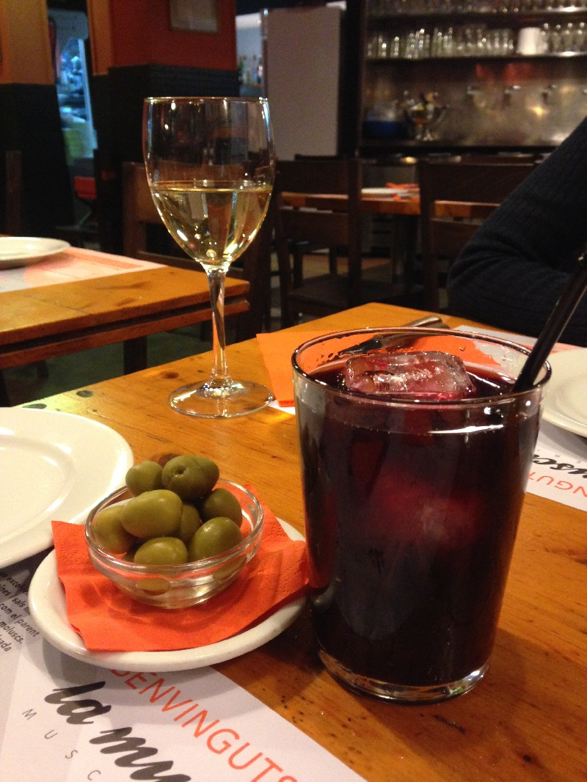

우리나라의 소주나 막걸리만큼 스페인의 대중적인 주류로 알려진 샹그리아(Sangria)는 각종 과일을 넣어 달콤하게 맛을 낸 칵테일의 일종이다. 스페인에선 품질이 좋다고 느껴지는 포도주는 본연 그대로 마시고, 그보다 질이 낮은 포도주는 오렌지쥬스, 탄산수 등을 레몬, 또는 오렌지, 사과, 키위, 포도, 라임 등과 섞어 샹그리아를 만든다. 달콤함을 더 원한다면 설탕을 첨가하면 맛이 진해진다. 여름에 주로 마시며 냉장 보관하여 차게 마시는 것이 좋다. 술 자체가 독하지 않고 맛이 좋아 스페인 전통 해물요리나 치킨 또는 빠에야 등과 매우 잘 어울린다.

마리나 베이 Marina Bay

바르셀로나의 아름다운 해변인 바르셀로네타 해변에 있는 마리나 몬초스(Marina Moncho's). 2층 건물의 레스토랑으로 푸짐한 해산물 요리와 함께 스페인의 대중적인 음료 샹그리아를 판매한다. 그 어느곳보다도 분위기 있고 맛있는 샹그리아를 맛볼 수 있다. 다양한 종류의 해산물과 샹그리아는 그 조화가 잘 이루어져 있다. 대부분 한국인의 입맛에 맞는 뿔뽀요리와 함께 곁들여 먹는 것을 추천한다.

가격 : 점심코스 10.10€

운영시간 : 월~일 11:00~01:00

주소 : Carrer de la Marina, 19, 08005 Barcelona

전화번호 : +34 932 21 15 14

홈페이지 : www.monchos.com/es

찾아가는 법 : 메트로 L4 Ciutadella / Vila Olimpica역에서 도보7분. Av. d'Icaria에서 Carrer de Ramon Trias Fargas 방면으로 걷다가 우회전하여 Carrer de Ramon Trias Fargas에 진입 후 200m 직진. 좌회전하여 Av. del Litoral에 진입. 로터리에서 1번 출구, Carrer de la Marina 진입하여 170m 걷다보면 오른쪽에 목적지가 있다.

추천 여행지

람블라스 거리

보케리아

캄프 누 스타디움

ZARA

사그라다 파밀리아 (아직도 건축중)

구엘 공원

카사밀라

카사 바트요

카테드랄 (바르셀로나 대성당)

마드리드

먹거리

크로켓

쇠꼬리

돼지 귀 구이

쵸콜라 콘 츄로스

여행지

마요르 광장

마드리드 왕궁

레티로 공원

프라도 미술관

푸에르타 델 솔

그란비아

데보드신전

세비야

여행지

알카사르

스페인 광장

세비야 대성당

히달다

황금의 탑

메트로폴 파라솔

마리아 루이사 공원

그라나다

여행지

알람브라

나사리 궁전

그라나다 왕실 예배당

그라나다 대성당

찰스 5세 궁전

필리핀

세부

포크 벨리

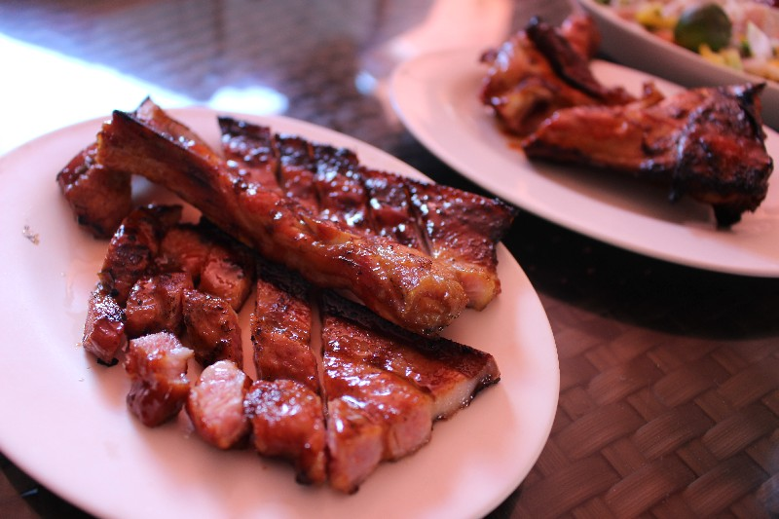

간장 양념을 해 숯불에 기름기를 쫙 뺀 짭조름한 삼겹살

레촌 (Lechon)

아기 통돼지 바비큐 구이.

중요한 날에만 먹을 수 있는 귀한 음식

새끼 돼지를 이용해 통구이를 하기 때문에 살이 좀 더 보들보들한게 특징 껍질은 바삭하고 여러 야채와 향신료로 채운 속은 부드러운게 일품

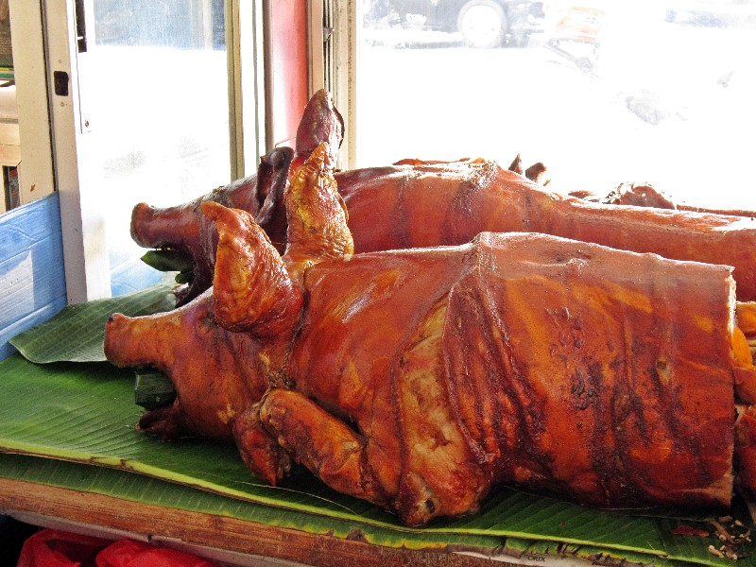

가리비 구이

버터를 바른 가리비를 숯불에 구운 음식.

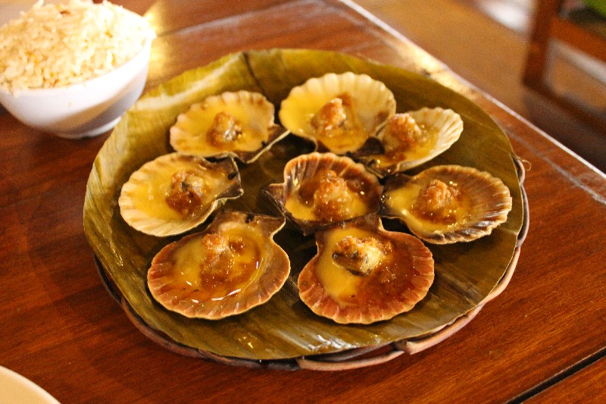

깔라마리

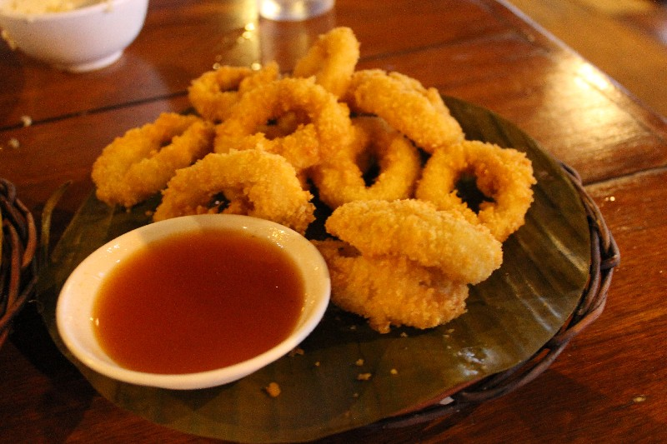

사이즈가 아주 큰 세부의 오징어. 오징어 튀김.

알리망고

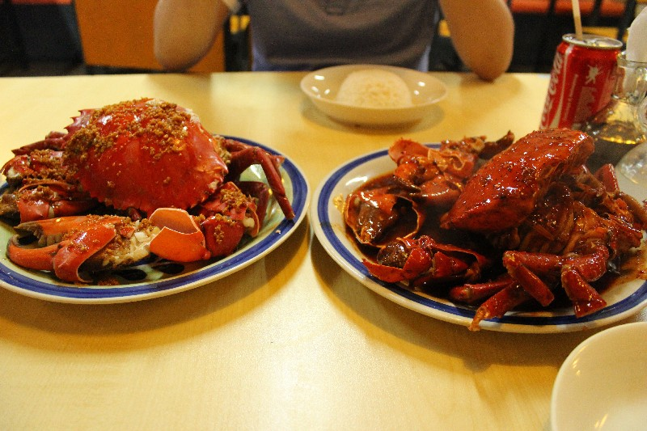

머드크랩인 알리망고는 꽃게의 배 이상의 크기. 담백하게 찌거나 칠리 갈릭 소스에 버무려 먹음

맥주

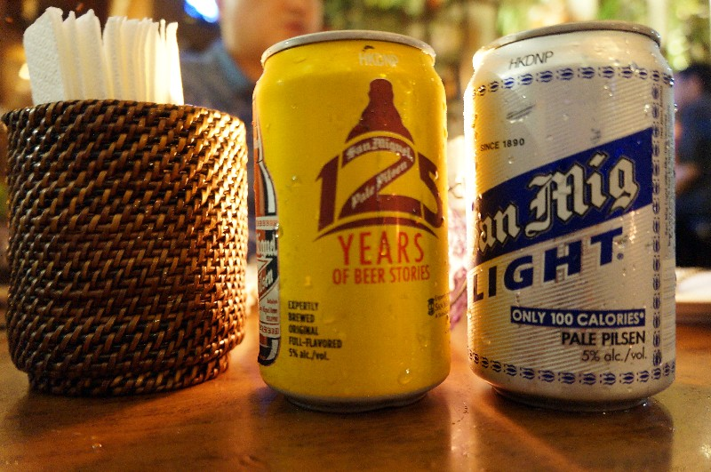

필리핀의 대표 맥주이자 수출상품인 산미구엘San Miguel. 100년이 넘는 역사를 가지고 있으며 세계 탑 레벨의 맥주로 손꼽힌다. 산미구엘에 살짝(?) 밀려 있지만 레드 홀스Red Horse만 찾는 여행객도 많다. 필리핀 인기 럼주 탄두아이Tanduay. 저렴하지만 맛과 퀄리티가 높아 인기가 좋다. 최근에는 차갑게 즐길 수 있는 탄두아이 아이스도 인기.

할로할로

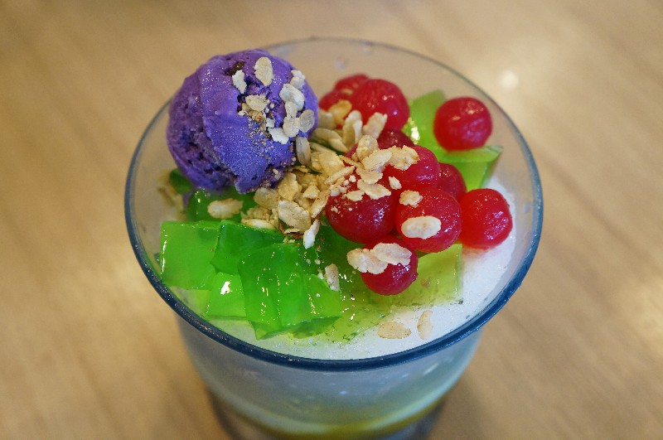

이것저것 섞어 먹는 필리핀 빙수 할로할로.

따호

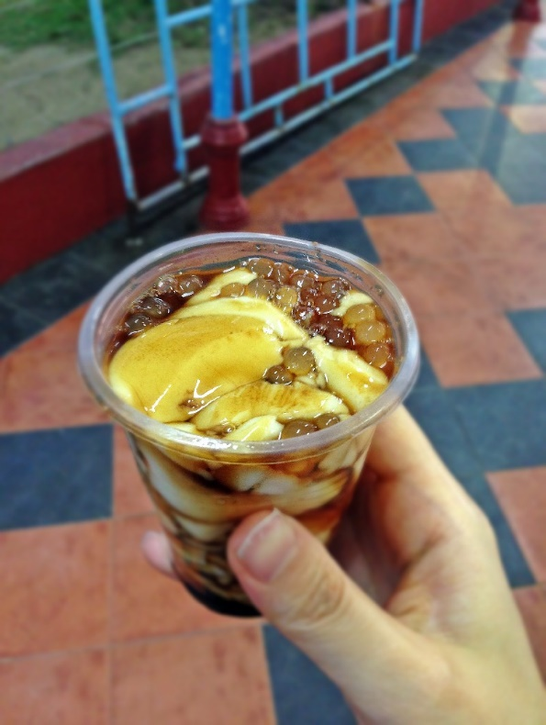

필리핀식 순두부이며 타피오카 젤리와 함께 먹는다. 따뜻하고 부드러워 아침 식사 대용으로 많이 먹는다.

피쉬볼

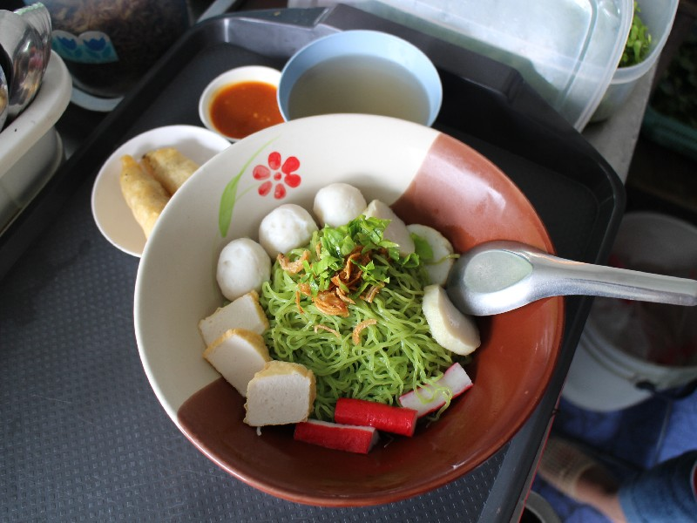

생선으로 만든 어묵을 기름에 튀겨 쫄깃하게 먹는 간식. 매콤달콤한 갈릭소스, 칠리소스 등을 뿌려먹는다

추천 여행지

막탄섬

마젤란의 십자가

산 페드로 요새

산토니뇨 성당

카본 마켓

SM몰

가와산 폭포

보라카이

여행지

화이트비치

루호 산 전망대

불라복 비치

라우렐 섬

윌리스 락

푸카쉘 비치

디 몰

탐비산 비치

마닐라

먹거리

레촌 (Lechon)

아기 통돼지 바비큐 구이.

중요한 날에만 먹을 수 있는 귀한 음식

새끼 돼지를 이용해 통구이를 하기 때문에 살이 좀 더 보들보들한게 특징 껍질은 바삭하고 여러 야채와 향신료로 채운 속은 부드러운게 일품

아도보

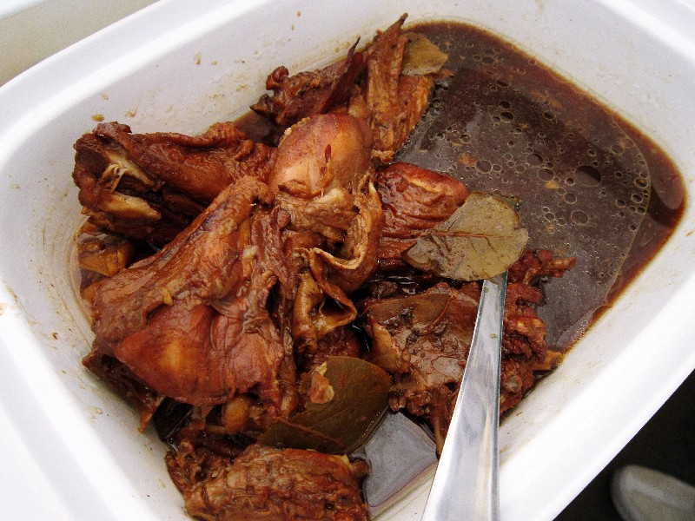

돼지고기, 닭고기, 오징어를 간장 양념에 졸인 필리핀의 전통 음식.

한국인 입맛에 가장 잘 맞다.

취향에 맞춰 고기를 선택하고 밥과 함께 먹으면 된다.

발롯

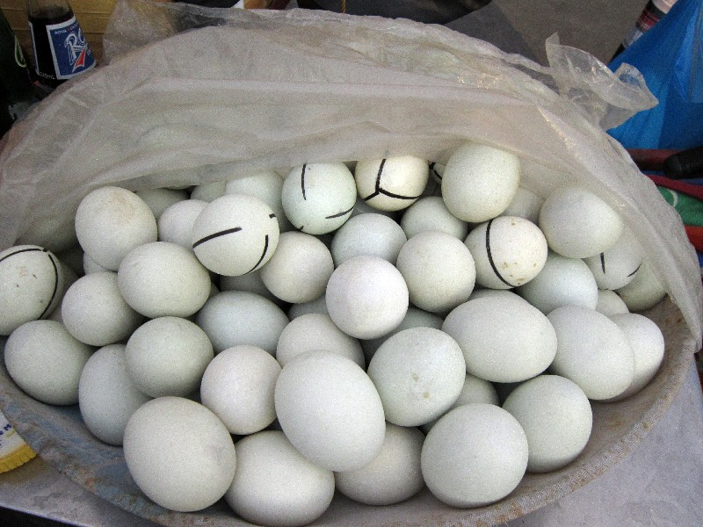

발롯은 ‘세계 10대 혐오 음식’이라는 키워드를 가지고 있는 음식이다.

건강 보양식으로 꼽히는 발롯은 부화 직전의 오리알이나 계란을 삶아 먹는 것인데, 아주 충격적인 모습이기 떄문에 현지인들도 보지는 않고 알을 까서 조금씩 떠먹는다고 한다.

판싯 칸톤

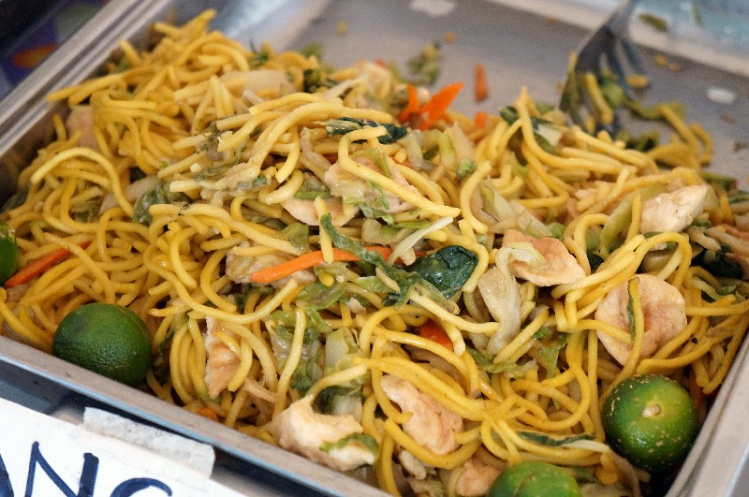

면은 필리핀에서 빼놓을 수 없는 주식이다. 필리핀에서는 대부분 면을 볶음면으로 먹으며, 판싯 자체가 볶음면이라고 생각할 수 있다. 판싯 칸톤은 밀가루 면을 떠오르면 상상하기 쉽고, 시켜 먹기도 쉽고 기념품으로도 많이들 구매할 수 있도록 다양한 라면도 판매되고 있다.

판싯 비혼

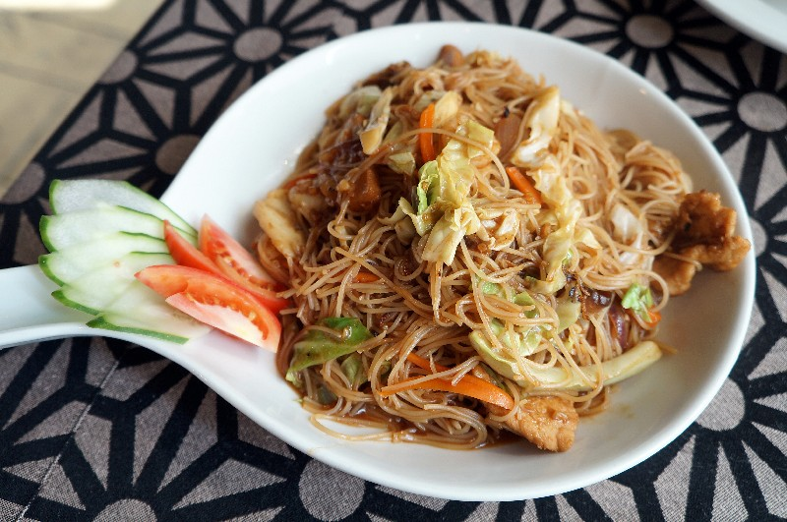

우리나라의 잡채와 비슷한 판싯 비혼. 잡채보다는 면이 좀더 얇고 맛은 짭조름하다.

시니강

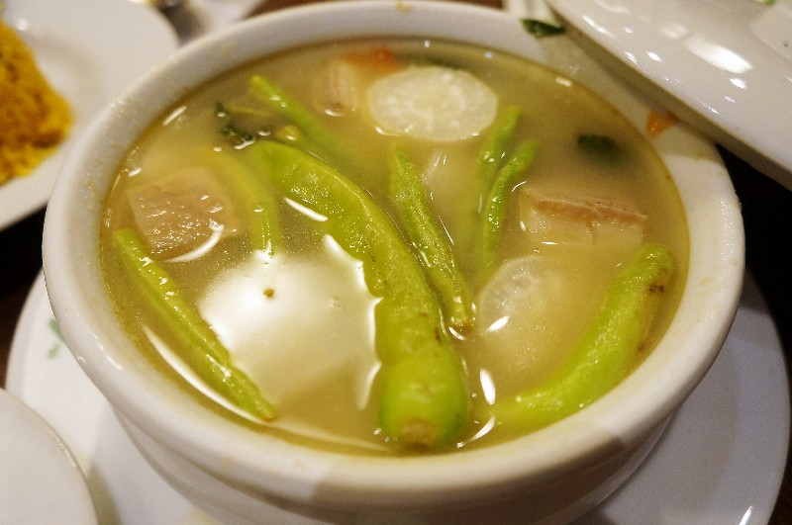

시큼한 맛이 나는 맑은 고기탕을 생각하면 된다. 돼지고기를 주재료로 하면 시니강 나 바보이라고 하고 해산물을 주재료로 하면 시니강 나 히폰이라 부른다. 타마린드 소스라는 소스를 넣는데 이 소스 특유의 신맛으로 인해 호불호가 갈릴 수 있다.

바비큐

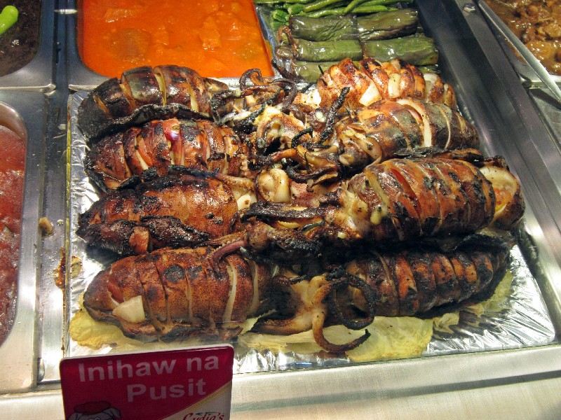통오징어 바비큐가 아주 유명하다. 어떤 음식점이든 쉽게 찾을 수 있고 메뉴 선택에 실패하지 않을 확률이 크다.

카레카레

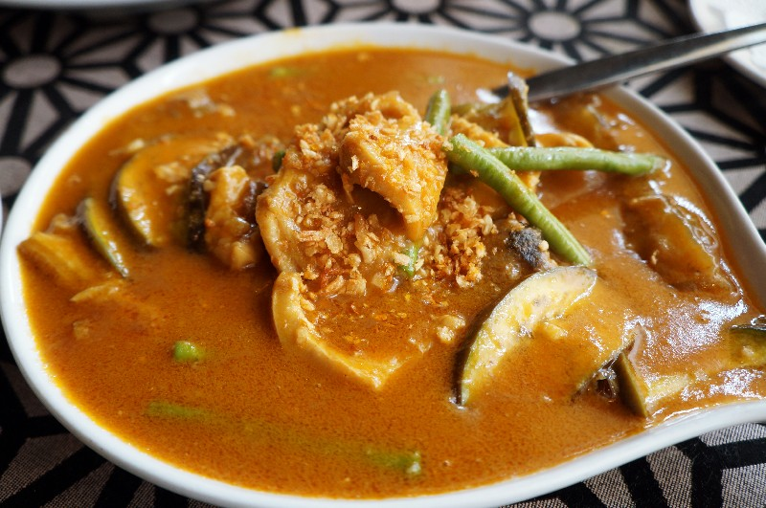

필리핀식 카레로 우리나라 케레에 비해 묽은 편이다. 소꼬리와 다양한 고기부위, 야채를 넣고 끓여서 육수의 맛이 다르다. 땅콩소스도 첨가되어 독특한 맛을 낸다.

여행지

리잘 공원

베이 워크

레가스피 일요 시장

로빈슨 플레이스 마닐라

SM 몰 오브 아시아